一年级奥数习题
小学一年级奥数题库：分桃子部分（中等难度）
桌子上有三盘桃子，第一盘比第三盘多3只，第三盘比第二盘少5只。问：哪盘桃子最少？
分桃子部分答案：假如第一盘有12只,那第三盘就有9只,即可得出第二盘有14只.
答:第三盘桃子最少.

一年级奥数题及答案：魔术问题（中等难度）
魔术师有两个口袋，一个口袋装有3个小球，另一个口袋装有4个小球，所有的小球颜色都不相同。
（1）从两个口袋中各取一个小球，有多少种不同的取法？
（2）从两个口袋中任取一个小球，有多少种不同的取法？
魔术问题题目答案：魔术师有两个口袋，一个口袋装有3个小球，另一个口袋装有4个小球，所有的小球颜色都不相同。
（1）从两个口袋中各取一个小球，有多少种不同的取法？
3×4=12（种）
（2）从两个口袋中任取一个小球，有多少种不同的取法？
3+4=7（种）
小学一年级奥数题库：数一数(中等难度)
数一数下图有多少个“×”。
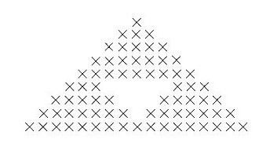
数一数答案：
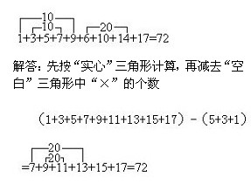
小学一年级奥数题库：数一数2(中等难度)
下图所示“塔”由四层没有缝隙的小立方块垒成，求塔中共有多少小立方块？
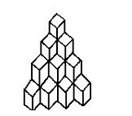
数一数答案：
从顶层开始数，各层小立方数是：
第一层：1块；
第一层：3块；
第一层：6块；
第一层：10块；
总块数 1＋3＋6＋10=20（块）
小学一年级奥数题库：数一数3(中等难度)
下图由小立方体码放起来，有一些小立方体被压住看不见，数一数有多少小立方体？
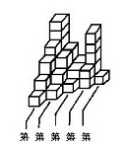
数一数答案：
从右往左数，而且编号
第一排：1块；[来源:学科网]
第一排：7块；
第一排：5块；
第一排：9块；
第一排：16块；
总数：1＋7＋5＋9＋16=38（块）
小学一年级奥数题库：排队(中等难度)
小朋友排队，小红前面四个人，后边三个人，问一共多少人？[来源:Z_xx_k.Com]
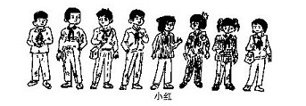[来源:学科网]
答案：总数要算上小红，4+3+1=8[来源:学科网]
小学一年级奥数题库：排队2(中等难度)
拍好队，来报数，正着报数我报七，倒着报数我报九，一共多少小朋友？
排队答案：
正着数报了一次，倒着数又报了一次，所以我被加了两次，应该减一：7+9-1=15
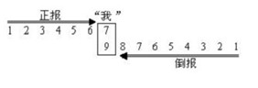
小学一年级奥数题库：橡皮问题（高等难度）
小兰和小绿都有10块橡皮，小兰给小绿2块后，现在小绿比小兰多几块橡皮？
橡皮问题题目答案：2×2=4(块)
答：现在小绿比小兰多4块橡皮。
小学一年级奥数题库：贺卡问题（高等难度）
天天和敏敏都有10张贺卡，天天给敏敏2张后，现在敏敏比天天多几张贺卡？
贺卡问题题目答案：2X2=4(张)
答：现在敏敏比天天多4张贺卡
小学一年级奥数题库：填数字部分（高等难度）
不计算，想一想，每一题中哪个括号里填的数大？[来源:学科网ZXXK]
（1）24+=45；24+=78
（2）37-=18；37-=14
填数字部分题目答案：每一题的第二个算式扩号里的数大。
小学一年级奥数题库：小亮锯木头（高等难度）
小亮锯木头，锯了3下，问：木头被锯成了几段？
小亮锯木头题目答案：３+１＝４（段）
小学一年级奥数题库：开灯问题（高等难度）
傍晚开电灯,小虎淘气,一连拉了7下开关，请你说说这时灯是亮了还是没亮？我们不妨接着问,拉8下呢？9下呢？10下呢？甚至100下呢？你都能知道灯是亮着还是不亮呢？
开灯问题答案：
为了回答上边这些问题,我们从简单情况考虑起，并作出下表，便可一目了然。仔细观察找出规律，拉奇数次，灯亮；拉偶数次，灯不亮。
对于大的数，比如100下，可知灯不亮，因为100是偶数。
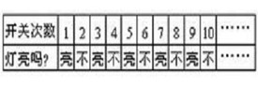
小学一年级奥数题库：分球（高等难度）
1.把10个球分成三组，要求每组球的个数都是奇数，怎么样分？
2.把11个苹果分给三个小朋友，要求每个小朋友分得偶数个苹果，怎样分？
分球答案：
1不能分，以为如果三组球，每组都是奇数个球的话，总数必是奇数，而不可能是偶数，而10个球却是偶数；
2不能分，以为如果每个小朋友都得到偶数个苹果，那么三个小朋友得到的苹果总数也必定是个偶数，而11个苹果是奇数。
小学一年级奥数题库：找零问题（高等难度）
小华买了一支铅笔，2块橡皮，2个笔记本，付了一元钱，售货员找个他五分钱，小华看了看一支铅笔的价格是8分，就说，叔叔，您把帐算错啦，想一想，小华为什么这么快就知道帐错了？
找零问题答案：
利用数的奇偶性判断，不用计算就可知道算错了，因为一支铅笔八分钱，是个偶数，另外，不论橡皮和练习本价钱是多少，两块橡皮两个本也肯定是偶数，所以小华应付的总钱数应当是个偶数，他付了1元就是100分，找回的钱是5分是个奇数，所以不需计算就知道算错了。

小学一年级奥数题库：种树挂牌（高等难度）
在10米长的一段马路的一侧种树，每隔1米种一棵，两头都种，共种11棵，如果把三块“爱护树木”的小牌任意挂在三棵树上，然后再把每两棵挂牌的树之间的距离是多少米算出来，看一看这三个距离（即多少米），至少有一个数是偶数，对吗？然后把三块小牌再挂在不同的三棵树上，再算算看。
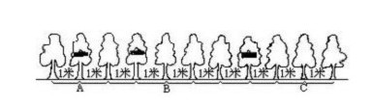
种树挂牌答案：
这三个距离数（即多少米）中，至少有一个数是偶数这话是对的，解答：这三个距离数（即多少米）中，至少有一个数是偶数这话是对的，A树和B树之间的距离AB=3（米）（奇数）B树和C树之间的距离BC=5（米）（奇数）A树和C树之间的距离AC=3＋5=8（米）（偶数）
这是为什么呢？可以这样想：
假如距离AB和距离BC之中有一个为偶数，则自不待言，若AB和BC这两个距离都是奇数，则AB和BC之和必是偶数，因为两个奇数之和是偶数，所以说这三个距离中至少有一个是偶数。

